Project back-end

Funktionell design

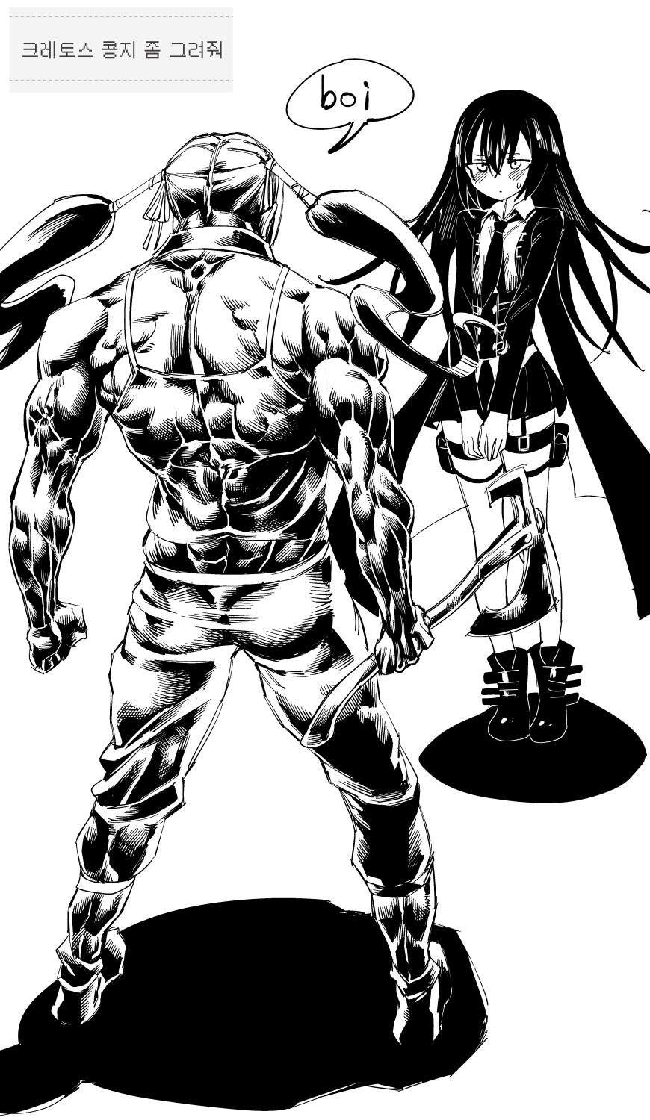

Naam:

Studiejaar: 2018/2019

Werkgroep: 1

Projectleider: M. Boukiour

Inleverdatum: 11-03-2019

Versie:1.0

Inhoud

1. Functionaliteiten 3

2. Navigatiediagram 4

3. Lijst van pagina’s 5

4. Schermontwerp (Human Computer Interface) 6

# Functionaliteiten

**usecase**

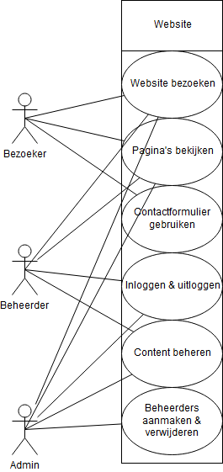

|  |  |
| --- | --- |
| Usecase | Website bezoeken |
| Nummer | 1 |
| Actoren | Bezoeker, beheerder en admin |
| Preconditie | De URL moet correct getypt zijn ingevoerd.  Er moet een internet verbinding zijn |
| Uitzonderingen | De website functioneert niet of is offline |
| beschrijving | De website moet worden geladen zonder fouten of andere problemen. |
| postconditie | De website kan bezocht worden en bekeken worden. |

|  |  |
| --- | --- |
| Usecase | Pagina’s bekijken |
| Nummer | 2 |
| Actoren | Bezoeker, beheerder en admin |
| Preconditie | De gewenste pagina die bezocht gewenst te worden moet worden geselecteerd worden.  De webpagina moet functioneren zonder problemen. |
| Uitzonderingen | De pagina kan niet worden geladen.  De pagina bestaat niet (meer) |
| beschrijving | De website heeft meerdere pagina’s die worden kunnen bezocht. Deze pagina’s moeten zonder problemen kunnen werken. |
| postconditie | De pagina kan worden bekeken en er zijn geen fouten. |

|  |  |
| --- | --- |
| Usecase | Contact formulier gebruiken |
| Nummer | 3 |
| Actoren | Bezoeker |
| Preconditie | De webpagina die de contact formulier bevat moet zijn geladen zonder fouten of andere problemen.  Er moeten geldige gegevens worden ingevoerd. |
| Uitzonderingen | Er zijn geen geldige gegevens ingevoerd |
| beschrijving | Een contact formulier om contact op te nemen met de beheerders of admins van de website. |
| postconditie | Het formulier is succesvol verstuurd en is aangekomen in de mailbox van de betreffende persoon. |

|  |  |
| --- | --- |
| Usecase | Inloggen & Uitloggen |
| Nummer | 4 |
| Actoren | Beheerder en admin |
| Preconditie | De betreffende persoon is op de homepage.  Er moet een geldige gebruikersnaam en wachtwoord worden ingevoerd.  Er moet op uitloggen worden gedrukt. |
| Uitzonderingen | Er zijn geen geldige gebruikersnaam of/en wachtwoord ingevoerd.  Er is niks ingevuld.  Je bent niet ingelogd |
| beschrijving | De beheerder of admin logt in om toegang te krijgen tot de beheer of admin functies van de website. De betreffende persoon logt uit zijn account. |
| postconditie | Er wordt succesvol ingelogd en er wordt toegang gegeven tot het admin of beheerders gedeelte. Er wordt uitgelogd. |

|  |  |
| --- | --- |
| Usecase | Content beheren |
| Nummer | 5 |
| Actoren | Beheerder en admin |
| Preconditie | Er moet zijn ingelogd.  De betreffende persoon is op de Admin of Beheerder pagina. |
| Uitzonderingen | Er is niet ingelogd |
| beschrijving | Dit is de pagina waar alle content wordt beheerd van de website hier kan alles worden aangepast, verwijderd etc. |
| postconditie | De wijzigingen die zijn aangepast worden opgeslagen en weergeven |

|  |  |
| --- | --- |
| Usecase | Beheerders aanpassen & verwijderen |
| Nummer | 6 |
| Actoren | Admin |
| Preconditie | Er moet zijn ingelogd met een admin account.  De betreffende persoon is op de admin pagina. |
| Uitzonderingen | Er is niet ingelogd  Persoon heeft geen admin account |
| beschrijving | De admin kan via deze pagina beheerders aanpassen, toevoegen en verwijderen |
| postconditie | De aanpassingen zijn succesvol toegepast. |

# 2. Navigatiediagram

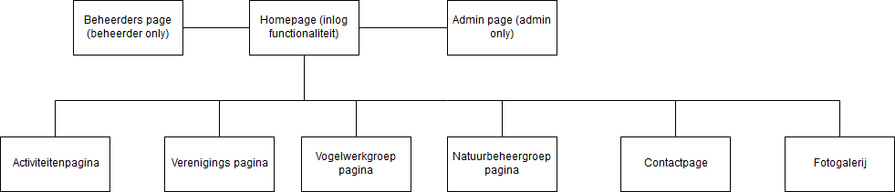

# 3. Lijst van pagina’s

|  |  |
| --- | --- |
| Pagina | Inhoud |
| Homepage | MOTD (Message of the day)  Actuele nieuws  Meest recente activiteit  Alle downloads beschikbaar |
| Activiteiten pagina | Huidige en toekomstige activiteiten en events |
| Verenigings pagina | Informatie over de vereniging van het park  Inschrijfformulier voor lidworden van vereniging |
| Vogelwerkgroep | Onderzoeksresultaten en informatie van de werkgroep |
| Natuurbeheergroep | Beschrijving wat het natuurbeheergroep doet.  Informatie over het park. |
| Fotogalerij | Foto’s van elk seizoen hier te vinden van evenementen en activiteiten die in het park zijn gehouden |
| Contact (formulier) | Contactformulier  Google maps API met routebeschrijving, parkeerlocaties etc. |
|  |  |

# 4. Wireframes

Homepage:  
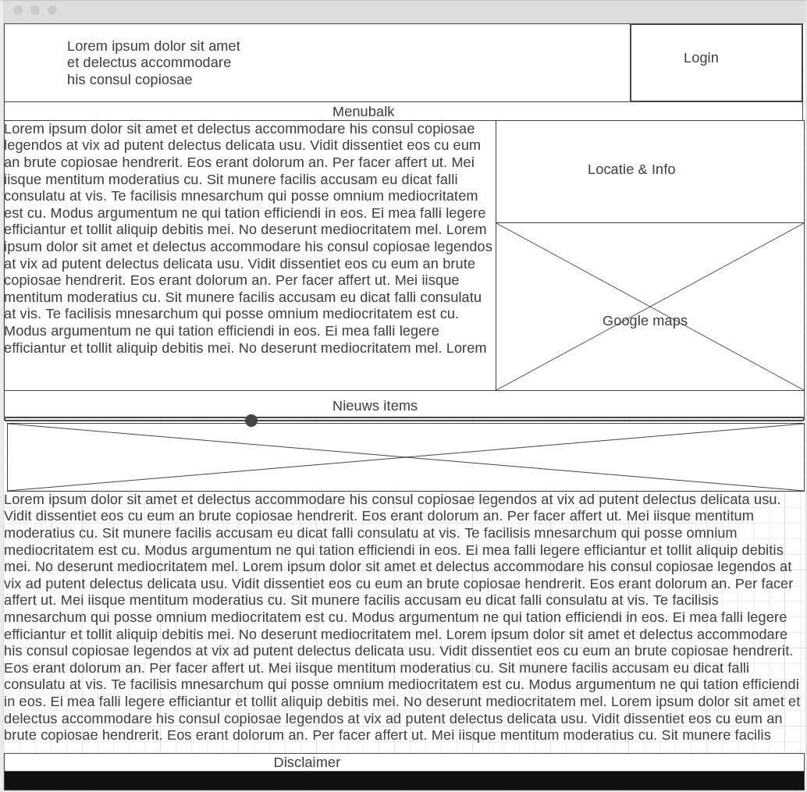

Natuurbeheergroep: